MODUL AJAR KURIKULUM MERDEKA
MATEMATIKA VOLUME 1 FASE A SD KELAS 2

INFORMASI UMUM
A. IDENTITAS MODUL
Penyusun  Instansi  Tahun Penyusunan  Jenjang Sekolah  Mata Pelajaran  Fase / Kelas / Volume  Unit  Subunit 1  Alokasi Waktu | :  :  :  :  :  :  :  :  : | .....................................  SD ...............................  Tahun 20 ….  SD  Matematika  A / II (Dua) / 1  Tambahan  Manakah yang Lebih Berat  Pertemuan Ke-1 (2 x 35 Menit)
B. KOMPETENSI AWAL
Capaian Pembelajaran Fase (A)
Pada akhir fase A, peserta didik dapat menunjukkan pemahaman dan memiliki intuisi bilangan (number sense) pada bilangan cacah sampai 100, termasuk melakukan komposisi (menyusun) dan dekomposisi (mengurai) bilangan tersebut. Mereka dapat melakukan operasi penjumlahan dan pengurangan pada bilangan cacah sampai 20, dan dapat memahami pecahan setengah dan seperempat. Mereka dapat mengenali, meniru, dan melanjutkan pola-pola bukan bilangan. Mereka dapat membandingkan panjang, berat, dan durasi waktu, serta mengestimasi panjang menggunakan satuan tidak baku.
Peserta didik dapat mengenal berbagai bangun datar dan bangun ruang, serta dapat menyusun dan mengurai bangun datar. Mereka dapat menentukan posisi benda terhadap benda lain.
Peserta didik dapat mengurutkan, menyortir, mengelompokkan, membandingkan, dan menyajikan data menggunakan turus dan piktogram paling banyak 4 kategori.

Fase A Berdasarkan Elemen
Elemen | Capaian Pembelajaran
Analisa Data dan Peluang | Pada akhir fase A, peserta didik dapat mengurutkan, menyortir, mengelompokkan, membandingkan, dan menyajikan data dari banyak benda dengan menggunakan turus dan piktogram paling banyak 4 kategori.

C. PROFIL PELAJAR PANCASILA
- Beriman, bertaqwa kepada Tuhan Yang Maha Esa dan berakhlak mulia.
- Mandiri
- Bernalar kritis
- Bergotong royong
- Kreatif
D. SARANA DAN PRASARANA
- Sumber Belajar (Kementerian Pendidikan, Kebudayaan, Riset, Dan Teknologi Republik Indonesia, Matematika II Volume 1 untuk Sekolah Dasar Kelas II.
- Timbangan analog, benda-benda berukuran 1 kg, 2 kg, 3 kg, dst.
E. TARGET PESERTA DIDIK
- Peserta didik reguler/tipikal
F. JUMLAH PESERTA DIDIK
- Minimum 15 Peserta didik, Maksimum 25 Peserta didik
G. MODEL PEMBELAJARAN
- Tatap muka.
KOMPONEN INTI
A. TUJUAN KEGIATAN PEMBELAJARAN
Alur Tujuan Pembelajaran Unit :
- Memahami satuan dan arti pengukuran berat, sehingga peserta didik dapat mengukur berat.
- Mempelajari tentang satuan berat: kilogram (kg) dan gram.

Tujuan Subunit Pembelajaran :
- Dapat memikirkan tentang bagaimana membandingkan berat benda, dan dapat mengukur ketika sudah mengetahui satuan dan alat ukur yang dapat digunakan.
- Memahami manfaat pengukuran berat

Tujuan jam ke-1 :
1. Memikirkan tentang bagaimana cara membandingkan berat benda.
2. Mengetahui satuan berat.
3. Dapat menimbang dan mengetahui berat benda.
B. PEMAHAMAN BERMAKNA
- Meningkatkan kemampuan siswa memikirkan tentang bagaimana cara membandingkan berat benda, mengetahui satuan berat serta dapat menimbang dan mengetahui berat benda.
C. PERTANYAAN PEMANTIK
- Benda mana yang lebih berat?
D. KEGIATAN PEMBELAJARAN
Kegiatan Pendahuluan
1. Guru menyapa dan mengucap salam peserta didik.
2. Peserta didik melakukan do’a sebelum belajar (salah seorang peserta didik untuk memimpin do’a)
3. Guru mengecek kehadiran peserta didik dan meminta peserta didik untuk mempersiapkan perlengkapan dan peralatan yang diperlukan.
4. Peserta didik menerima tentang kompetensi, ruang lingkup materi, tujuan, manfaat, langkah pembelajaran, metode penilaian yang akan dilaksanakan.
5. Peserta didik menyimak penjelaskan guru tentang pentingnya sikap mandiri yang akan dikembangkan dalam pembelajaran.

Kegiatan Inti

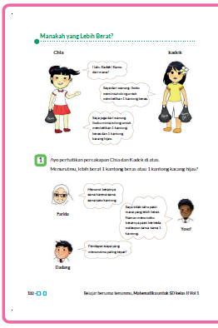

- Ajak peserta didik untuk memikirkan pendapat Farida, Dadang, dan Yosef.
- Tanyakan kepada peserta didik, mereka setuju dengan pendapat siapa?
- Berikan kesempatan kepada peserta didik untuk menyampaikan pendapat mereka, hargai setiap pendapat.
- Arahkan kegiatan diskusi sampai pada akhirnya peserta didik sepakat bahwa mereka membutuhkan alat yang dapat mengukur berat dengan tepat.

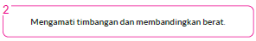
- Kenalkan alat ukur yang biasanya digunakan untuk mengukur berat.
- Sediakan timbangan analog, dan kenalkan bahwa alat tersebut namanya timbangan dan fungsinga untuk mengukur berat.
- Ambil beberapa benda yang beratnya berupa bilangan bulat (misal gula 1 kg, beras 2 kg, dll).
- Kenalkan satuan berat formal yang biasa dipakai (kg).
Jelaskan angka-angka yang ada di timbangan menunjukkan berat benda yang ditimbang.
- Coba timbang benda tersebut dan minta peserta didik untuk mengamati.
- Minta peserta didik untuk membaca berat benda yang ditunjukkan di timbangan.
- Aktivitas menimbang dengan timbangan dan benda nyata ini sangat penting, jadi guru dihimbau untuk melakukan kegiatan ini bersama-sama di kelas. Jika hanya ada 1 timbangan untuk satu kelas tidak masalah, asalkan peserta didik tetap memiliki pengalaman langsung mengukur berat benda dengan timbangan.

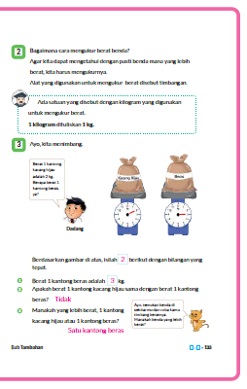
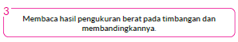
- Peserta didik mengamati pengukuran berat di buku peserta didik, kemudian membaca beratnya untuk masing-masing benda.
- Peserta didik menyebutkan benda yang mana yang lebih berat.
- Buat peserta didik menyadari bahwa perlu untuk menimbang/ mengukur berat benda dengan benar. Ajak peserta didik menyimpulkan bahwa, walaupun kacang hijau dan beras sama-sama 1 kantong, tetapi ternyata beratnya tidak sama saat ditimbang dengan timbangan.
- Ajak peserta didik untuk menemukan manfaat menimbang dan mengetahui berat benda. (hubungkan dengan kegiatan jual beli yang menggunakan satuan berat).

Kegiatan Penutup
1. Peserta didik membuat resume secara kreatif dengan bimbingan guru.
2. Peserta didik mengajukan pertanyaan-pertanyaan untuk menguatkan pemahaman terhadap materi.
3. Guru memberkan tugas membaca materi untuk pertemuan selanjutnya.
4. Guru menutup pembelajaran dengan mempersilakan peserta didik untuk berdoa dan mensyukuri segalah nikmat yang diberikan Tuhan YME ( jika pembelajaran di jam terakhir)
E. ASESMEN
a. Penilaian sikap.
Tabel 1.1 Penilaian sikap
No | NPD | Aspek yang dinilai |  |  |  |  |  |  |  |  | n | Ket
 |  | 1  Berdoa sebelum dan setelah pelajaran |  |  | 2  Bersyukur terhadap hasil kerja yang telah diperoleh |  |  | 2  Kesadaran bahwa ilmu yang diperoleh adalah pemberian Tuhan
 |  | 1 | 2 | 3 | 1 | 2 | 3 | 1 | 2 | 3
1. | Haidar
2. | Halwa
3. | Nusaybah
dst
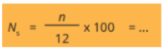
Keterangan :
n adalah total penilaian (jumlah)
N adalah Nilain untuk masing-masing siswa
NPD adalah nama peserta didik

1. Indikator berdoa sebelum dan setelah pelajaran
Tabel 1.2 Indikator Berdoa
Skor | Keterangan
1 | Peserta didik tidak ikut berdoa
2 | Peserta didik ikut berdoa tetapi tidak bersungguh-sungguh
3 | Peserta didik ikut berdoa tetapi kurang bersungguh-sungguh
4 | Peserta didik ikut berdoa dengan bersungguh-sungguh

2. Indikator bersyukur terhadap hasil kerja yang telah diperoleh
Tabel 1.3 Indikator Bersyukur
Skor | Keterangan
1 | Peserta didik tidak mengucapkan rasa syukur
2 | Peserta didik mengucapkan rasa syukur tetapi tidak bersungguh-sungguh
3 | Peserta didik mengucapkan rasa syukur tetapi kurang bersungguh-sungguh
4 | Peserta didik mengucapkan rasa syukur dengan bersungguh-sungguh

3. Indikator kesadaran bahwa ilmu yang diperoleh adalah pemberian tuhan
Tabel 1.4 Indikator Kesadaran
Skor | Keterangan
1 | Peserta didik tidak menyadari bahwa ilmu yang diperoleh adalah pemberian Tuhan.
2 | Peserta didik menyadari bahwa ilmu yang diperoleh adalah pemberian Tuhan tetapi tidak bersungguh-sungguh
3 | Peserta didik menyadari bahwa ilmu yang diperoleh adalah pemberian Tuhan tetapi kurang bersungguh-sungguh
4 | Peserta didik menyadari bahwa ilmu yang diperoleh adalah pemberian Tuhan dengan bersungguh-sungguh

b. Penilaian Pengetahuan (kognitif)
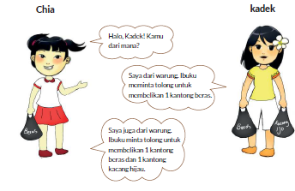
1. Ayo perhatikan percakapan Chia dan Kadek di atas.
Menurutmu, lebih berat 1 kantong beras atau 1 kantong kacang hijau?
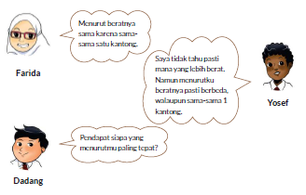
2. Bagaimana cara mengukur berat benda?
Agar kita dapat mengetahui dengan pasti benda mana yang lebih berat, kita harus mengukurnya.
Alat yang digunakan untuk mengukur berat disebut timbangan.
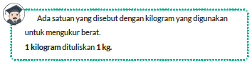
F. REFLEKSI
Refleksi Guru:
Refleksi diri berupa pertanyaan pada diri sendiri.
1. Apakah pembelajaran sudah dapat melibatkan peserta didik dengan aktif?
2. Apakah metode yang digunakan mampu meningkatkan kemampuan peserta didik?
3. Apakah media yang digunakan dapat membantu peserta didik mencapai kemanmpuan?
4. Apa yang bisa dilakukan agar peserta didik dapat meningkatkan kemampuan berfikir kritis ?

Refleksi Peserta Didik :
Peserta didik diajak untuk memlakukan refleksi terkait seluruh proses belajaran yang sudah dialami.
1. Apa kesan kalian tentang materi ini?
2. Materi apa yang sudah kalian fahami?
3. Bagian mana yang belum kalian fahami?
4. Masihkan ada kesulitan dalam membaca ?

G. KEGIATAN PENGAYAAN DAN REMEDIAL
Pengayaan :
- Pengayaan diberikan untuk menambah wawasan peserta didik mengenai materi pembelajaran yang dapat diberikan kepada peserta didik yang telah tuntas mencapai Capaian Pembelajaran (CP).
- Pengayaan dapat ditagihkan atau tidak ditagihkan, sesuai kesepakatan dengan peserta didik.
- Berdasarkan hasil analisis penilaian, peserta didik yang sudah mencapai ketuntasan belajar diberi kegiatan pembelajaran pengayaan untuk perluasan atau perdalaman materi.

Remedial :
- Remedial dapat diberikan kepada peserta didik yang capaian pembelajaran belum tuntas.
- Guru memberi semangat kepada peserta didik yang belum tuntas.
- Guru akan memberikan tugas bagi peserta didik yang belum tuntas dalam bentuk pembelajaran ulang, bimbingan perorangan, belajar kelompok, pemanfaatan tutor sebaya bagi peserta didik yang belum mencapai ketuntasan belajar sesuai hasil analisis penilaian.
LAMPIRAN
A. LEMBAR KERJA PESERTA DIDIK
LEMBAR KERJA PESERTA DIDIK (LKPD)

Nama :
Kelas :
Petunjuk!
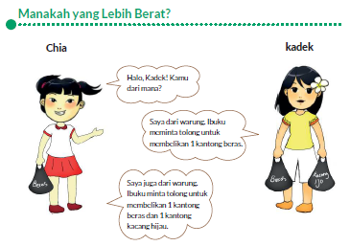
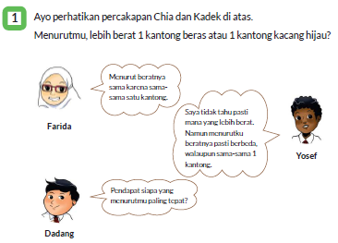
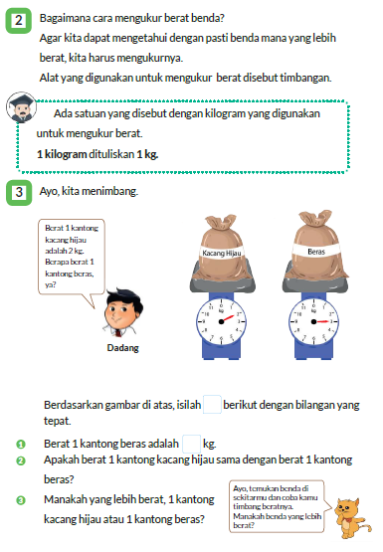
B. BAHAN BACAAN GURU & PESERTA DIDIK
- Buku Panduan Guru Matematika untuk Sekolah Dasar Kelas II - Volume 1, Judul Asli: Mathematics for Elementary School - Teacher's Guide Book 2nd Grade Volume 1.
- Belajar Bersama Temanmu Matematika untuk Sekolah Dasar Kelas II - Volume 1, Judul Asli: Study with Your Friends Mathematics for Elementary School 2nd Grade Volume 1.
C. GLOSARIUM
- Manakah yang Lebih Berat?.
D. DAFTAR PUSTAKA
- Buku Panduan Guru Matematika untuk Sekolah Dasar Kelas II - Volume 1, Judul Asli: Mathematics for Elementary School - Teacher's Guide Book 2nd Grade Volume 1.
- https://sumber.belajar.kemdikbud.go.id/

MODUL AJAR KURIKULUM MERDEKA
MATEMATIKA VOLUME 1 FASE A SD KELAS 2

INFORMASI UMUM
A. IDENTITAS MODUL
Penyusun  Instansi  Tahun Penyusunan  Jenjang Sekolah  Mata Pelajaran  Fase / Kelas / Volume  Unit  Subunit 2  Alokasi Waktu | :  :  :  :  :  :  :  :  : | .....................................  SD ...............................  Tahun 20 ….  SD  Matematika  A / II (Dua) / 1  Tambahan  Satuan Berat yang Lebih Kecil  Pertemuan Ke-2 (2 x 35 Menit)
B. KOMPETENSI AWAL
Capaian Pembelajaran Fase (A)
Pada akhir fase A, peserta didik dapat menunjukkan pemahaman dan memiliki intuisi bilangan (number sense) pada bilangan cacah sampai 100, termasuk melakukan komposisi (menyusun) dan dekomposisi (mengurai) bilangan tersebut. Mereka dapat melakukan operasi penjumlahan dan pengurangan pada bilangan cacah sampai 20, dan dapat memahami pecahan setengah dan seperempat. Mereka dapat mengenali, meniru, dan melanjutkan pola-pola bukan bilangan. Mereka dapat membandingkan panjang, berat, dan durasi waktu, serta mengestimasi panjang menggunakan satuan tidak baku.
Peserta didik dapat mengenal berbagai bangun datar dan bangun ruang, serta dapat menyusun dan mengurai bangun datar. Mereka dapat menentukan posisi benda terhadap benda lain.
Peserta didik dapat mengurutkan, menyortir, mengelompokkan, membandingkan, dan menyajikan data menggunakan turus dan piktogram paling banyak 4 kategori.

Fase A Berdasarkan Elemen
Elemen | Capaian Pembelajaran
Analisa Data dan Peluang | Pada akhir fase A, peserta didik dapat mengurutkan, menyortir, mengelompokkan, membandingkan, dan menyajikan data dari banyak benda dengan menggunakan turus dan piktogram paling banyak 4 kategori.

C. PROFIL PELAJAR PANCASILA
- Beriman, bertaqwa kepada Tuhan Yang Maha Esa dan berakhlak mulia.
- Mandiri
- Bernalar kritis
- Bergotong royong
- Kreatif
D. SARANA DAN PRASARANA
- Sumber Belajar (Kementerian Pendidikan, Kebudayaan, Riset, Dan Teknologi Republik Indonesia, Matematika II Volume 1 untuk Sekolah Dasar Kelas II.
- Timbangan analog dan timbangan digital, benda-benda yang ada di sekitar peserta didik.
E. TARGET PESERTA DIDIK
- Peserta didik reguler/tipikal
F. JUMLAH PESERTA DIDIK
- Minimum 15 Peserta didik, Maksimum 25 Peserta didik
G. MODEL PEMBELAJARAN
- Tatap muka.
KOMPONEN INTI
A. TUJUAN KEGIATAN PEMBELAJARAN
Alur Tujuan Pembelajaran Unit :
- Memahami satuan dan arti pengukuran berat, sehingga peserta didik dapat mengukur berat.
- Mempelajari tentang satuan berat: kilogram (kg) dan gram.

Tujuan Subunit Pembelajaran :
- Dapat memikirkan tentang bagaimana membandingkan berat benda, dan dapat mengukur ketika sudah mengetahui satuan dan alat ukur yang dapat digunakan.
- Memahami manfaat pengukuran berat.

Tujuan jam ke-2 :
1. Memahami berat benda ketika beratnya tidak pas 1 kg, tidak pas 2 kg, dll.
2. Membaca dan menuliskan berat benda dengan menggunakan 2 satuan berbeda (kg dan gram) atau dengan satu satuan saja (gram).

B. PEMAHAMAN BERMAKNA
- Meningkatkan kemampuan siswa memahami berat benda ketika beratnya tidak pas 1 kg, tidak pas 2 kg, dll serta membaca dan menuliskan berat benda dengan menggunakan 2 satuan berbeda (kg dan gram) atau dengan satu satuan saja (gram).

C. PERTANYAAN PEMANTIK
- Bagaimana caranya agar kita mengetahui berat suatu benda?
- Benda apa saja yang memiliki ukuran berat dalam kilogram dan gram?
- Berapa berat benda?

D. KEGIATAN PEMBELAJARAN
Kegiatan Pendahuluan
1. Guru menyapa dan mengucap salam peserta didik.
2. Peserta didik melakukan do’a sebelum belajar (salah seorang peserta didik untuk memimpin do’a)
3. Guru mengecek kehadiran peserta didik dan meminta peserta didik untuk mempersiapkan perlengkapan dan peralatan yang diperlukan.
4. Peserta didik menerima tentang kompetensi, ruang lingkup materi, tujuan, manfaat, langkah pembelajaran, metode penilaian yang akan dilaksanakan.
5. Peserta didik menyimak penjelaskan guru tentang pentingnya sikap mandiri yang akan dikembangkan dalam pembelajaran.

Kegiatan Inti
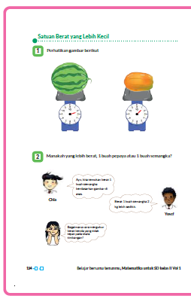

- Bawa timbangan analog ke dalam kelas dan siapkan benda-benda yang bisa diperoleh di sekitar peserta didik. Berat benda tersebut beratnya tidak pas 1 kg, 2 kg, dst.
- Timbang benda dan ajak peserta didik untuk mengamati.
Berapa berat benda?
- Ajak peserta didik untuk mengamati hasil menimbang buah semangka dan melon. Kemudian ajukan pertanyaan, mereka setuju dengan pendapat Chia, Kadek, atau Yosef. Ajak peserta didik berdiskusi tentang pentingnya untuk menggunakan alat ukur yang dapat mengukur berat dengan lebih tepat, jika beratnya lebih atau kurang sedikit dari 1 kg, 2 kg, dst..


- Bawa timbangan digital ke dalam kelas. Ajak anak untuk menimbang benda yang ditimbang dengan timbangan analog pada kegiatan sebelumnya dengan menggunakan timbangan digital.
- Ajak peserta didik untuk mengamati bilangan yang ada pada timbangan digital.
- Biarkan anak mengungkapkan pendapat mereka tentang timbangan digital yang mereka lihat.
- Kenalkan kepada peserta didik bahwa alat tersebut adalah timbangan digital, yaitu timbangan yang skalanya menggunakan angka digital.
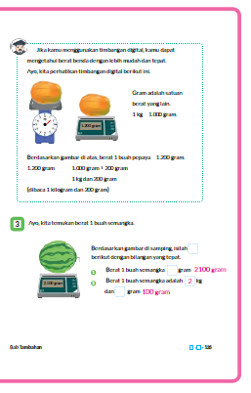
- Saat akan mengenalkan konsep 1 kg = 1.000 kg, ambil benda dengan berat 1 kg, kemudian timbang menggunakan timbangan analog dan juga timbangan digital. Ajak peserta didik untuk mengamati dan menyampaikan pendapat mereka tentang ativitas tersebut.
- Ajak berdiskusi dan melakukan beberapa kegiatan menimbang sampai peserta didik memahami bahwa 1 kg = 1.000 gram.
- Ajak peserta didik untuk memahami bahwa 1.200 gram = 1.000 gram + 200 gram = 1 kg dan 200 gram.

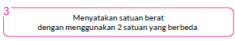
- Minta peserta didik untuk mengerjakan soal nomor 2. Pastikan peserta didik dapat membawa dan memahami arti bilangan yang ditunjukkan oleh timbangan digital.
- Kemudian minta peserta didik untuk memisahkan kelompok ribuan dan satuan pada bilangan yang menunjukkan berat benda. Ingatkan kembali tentang bilangan. Misalnya 2 buah ribuan + 3 buah ratusan membentuk bilangan 2.300
- Minta peserta didik untuk menuliskan berat benda menggunakan kg dan gram. Ingantkan siwa bahwa 1 kg = 1.000 gram, maka 2 kg = 2.000 gram, dan seterusnya.

Kegiatan Penutup
1. Peserta didik membuat resume secara kreatif dengan bimbingan guru.
2. Peserta didik mengajukan pertanyaan-pertanyaan untuk menguatkan pemahaman terhadap materi.
3. Guru memberkan tugas membaca materi untuk pertemuan selanjutnya.
4. Guru menutup pembelajaran dengan mempersilakan peserta didik untuk berdoa dan mensyukuri segalah nikmat yang diberikan Tuhan YME ( jika pembelajaran di jam terakhir)
E. ASESMEN
a. Penilaian sikap.
Tabel 2.1 Penilaian sikap
No | NPD | Aspek yang dinilai |  |  |  |  |  |  |  |  | n | Ket
 |  | 1  Berdoa sebelum dan setelah pelajaran |  |  | 2  Bersyukur terhadap hasil kerja yang telah diperoleh |  |  | 2  Kesadaran bahwa ilmu yang diperoleh adalah pemberian Tuhan
 |  | 1 | 2 | 3 | 1 | 2 | 3 | 1 | 2 | 3
1. | Haidar
2. | Halwa
3. | Nusaybah
dst
Keterangan :
n adalah total penilaian (jumlah)
N adalah Nilain untuk masing-masing siswa
NPD adalah nama peserta didik

1. Indikator berdoa sebelum dan setelah pelajaran
Tabel 2.2 Indikator Berdoa
Skor | Keterangan
1 | Peserta didik tidak ikut berdoa
2 | Peserta didik ikut berdoa tetapi tidak bersungguh-sungguh
3 | Peserta didik ikut berdoa tetapi kurang bersungguh-sungguh
4 | Peserta didik ikut berdoa dengan bersungguh-sungguh

2. Indikator bersyukur terhadap hasil kerja yang telah diperoleh
Tabel 2.3 Indikator Bersyukur
Skor | Keterangan
1 | Peserta didik tidak mengucapkan rasa syukur
2 | Peserta didik mengucapkan rasa syukur tetapi tidak bersungguh-sungguh
3 | Peserta didik mengucapkan rasa syukur tetapi kurang bersungguh-sungguh
4 | Peserta didik mengucapkan rasa syukur dengan bersungguh-sungguh
3. Indikator kesadaran bahwa ilmu yang diperoleh adalah pemberian tuhan
Tabel 2.4 Indikator Kesadaran
Skor | Keterangan
1 | Peserta didik tidak menyadari bahwa ilmu yang diperoleh adalah pemberian Tuhan.
2 | Peserta didik menyadari bahwa ilmu yang diperoleh adalah pemberian Tuhan tetapi tidak bersungguh-sungguh
3 | Peserta didik menyadari bahwa ilmu yang diperoleh adalah pemberian Tuhan tetapi kurang bersungguh-sungguh
4 | Peserta didik menyadari bahwa ilmu yang diperoleh adalah pemberian Tuhan dengan bersungguh-sungguh

b. Penilaian Pengetahuan (kognitif)
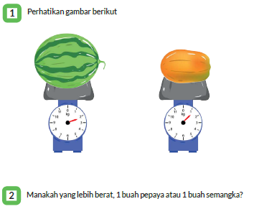
F. REFLEKSI
Refleksi Guru:
Refleksi diri berupa pertanyaan pada diri sendiri.
1. Apakah pembelajaran sudah dapat melibatkan peserta didik dengan aktif?
2. Apakah metode yang digunakan mampu meningkatkan kemampuan peserta didik?
3. Apakah media yang digunakan dapat membantu peserta didik mencapai kemanmpuan?
4. Apa yang bisa dilakukan agar peserta didik dapat meningkatkan kemampuan berfikir kritis ?

Refleksi Peserta Didik :
Peserta didik diajak untuk memlakukan refleksi terkait seluruh proses belajaran yang sudah dialami.
1. Apa kesan kalian tentang materi ini?
2. Materi apa yang sudah kalian fahami?
3. Bagian mana yang belum kalian fahami?
4. Masihkan ada kesulitan dalam membaca ?
G. KEGIATAN PENGAYAAN DAN REMEDIAL
Pengayaan :
- Pengayaan diberikan untuk menambah wawasan peserta didik mengenai materi pembelajaran yang dapat diberikan kepada peserta didik yang telah tuntas mencapai Capaian Pembelajaran (CP).
- Pengayaan dapat ditagihkan atau tidak ditagihkan, sesuai kesepakatan dengan peserta didik.
- Berdasarkan hasil analisis penilaian, peserta didik yang sudah mencapai ketuntasan belajar diberi kegiatan pembelajaran pengayaan untuk perluasan atau perdalaman materi.

Remedial :
- Remedial dapat diberikan kepada peserta didik yang capaian pembelajaran belum tuntas.
- Guru memberi semangat kepada peserta didik yang belum tuntas.
- Guru akan memberikan tugas bagi peserta didik yang belum tuntas dalam bentuk pembelajaran ulang, bimbingan perorangan, belajar kelompok, pemanfaatan tutor sebaya bagi peserta didik yang belum mencapai ketuntasan belajar sesuai hasil analisis penilaian.
LAMPIRAN
A. LEMBAR KERJA PESERTA DIDIK
LEMBAR KERJA PESERTA DIDIK (LKPD)

Nama :
Kelas :
Petunjuk!
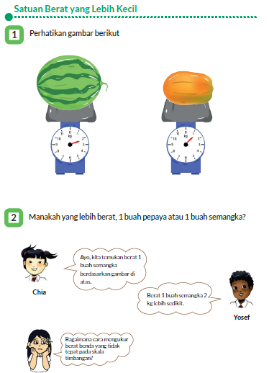
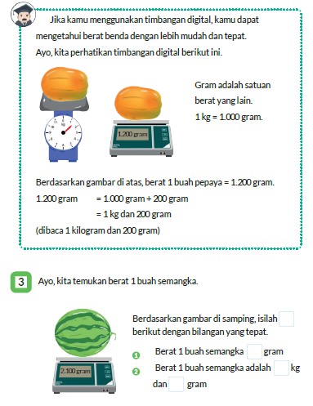
B. BAHAN BACAAN GURU & PESERTA DIDIK
- Buku Panduan Guru Matematika untuk Sekolah Dasar Kelas II - Volume 1, Judul Asli: Mathematics for Elementary School - Teacher's Guide Book 2nd Grade Volume 1.
- Belajar Bersama Temanmu Matematika untuk Sekolah Dasar Kelas II - Volume 1, Judul Asli: Study with Your Friends Mathematics for Elementary School 2nd Grade Volume 1.
C. GLOSARIUM
- Satuan Berat yang Lebih Kecil.
D. DAFTAR PUSTAKA
- Buku Panduan Guru Matematika untuk Sekolah Dasar Kelas II - Volume 1, Judul Asli: Mathematics for Elementary School - Teacher's Guide Book 2nd Grade Volume 1.
- https://sumber.belajar.kemdikbud.go.id/

MODUL AJAR KURIKULUM MERDEKA
MATEMATIKA VOLUME 1 FASE A SD KELAS 2

INFORMASI UMUM
A. IDENTITAS MODUL
Penyusun  Instansi  Tahun Penyusunan  Jenjang Sekolah  Mata Pelajaran  Fase / Kelas / Volume  Unit  Subunit 3  Alokasi Waktu | :  :  :  :  :  :  :  :  : | .....................................  SD ...............................  Tahun 20 ….  SD  Matematika  A / II (Dua) / 1  Tambahan  Menemukan Berat Keseluruhan  Pertemuan Ke-3 (2 x 35 Menit)
B. KOMPETENSI AWAL
Capaian Pembelajaran Fase (A)
Pada akhir fase A, peserta didik dapat menunjukkan pemahaman dan memiliki intuisi bilangan (number sense) pada bilangan cacah sampai 100, termasuk melakukan komposisi (menyusun) dan dekomposisi (mengurai) bilangan tersebut. Mereka dapat melakukan operasi penjumlahan dan pengurangan pada bilangan cacah sampai 20, dan dapat memahami pecahan setengah dan seperempat. Mereka dapat mengenali, meniru, dan melanjutkan pola-pola bukan bilangan. Mereka dapat membandingkan panjang, berat, dan durasi waktu, serta mengestimasi panjang menggunakan satuan tidak baku.
Peserta didik dapat mengenal berbagai bangun datar dan bangun ruang, serta dapat menyusun dan mengurai bangun datar. Mereka dapat menentukan posisi benda terhadap benda lain.
Peserta didik dapat mengurutkan, menyortir, mengelompokkan, membandingkan, dan menyajikan data menggunakan turus dan piktogram paling banyak 4 kategori.

Fase A Berdasarkan Elemen
Elemen | Capaian Pembelajaran
Analisa Data dan Peluang | Pada akhir fase A, peserta didik dapat mengurutkan, menyortir, mengelompokkan, membandingkan, dan menyajikan data dari banyak benda dengan menggunakan turus dan piktogram paling banyak 4 kategori.

C. PROFIL PELAJAR PANCASILA
- Beriman, bertaqwa kepada Tuhan Yang Maha Esa dan berakhlak mulia.
- Mandiri
- Bernalar kritis
- Bergotong royong
- Kreatif
D. SARANA DAN PRASARANA
- Sumber Belajar (Kementerian Pendidikan, Kebudayaan, Riset, Dan Teknologi Republik Indonesia, Matematika II Volume 1 untuk Sekolah Dasar Kelas II.
- Timbangan analog dan timbangan digital.
E. TARGET PESERTA DIDIK
- Peserta didik reguler/tipikal
F. JUMLAH PESERTA DIDIK
- Minimum 15 Peserta didik, Maksimum 25 Peserta didik
G. MODEL PEMBELAJARAN
- Tatap muka.
KOMPONEN INTI
A. TUJUAN KEGIATAN PEMBELAJARAN
Alur Tujuan Pembelajaran Unit :
- Memahami satuan dan arti pengukuran berat, sehingga peserta didik dapat mengukur berat.
- Mempelajari tentang satuan berat: kilogram (kg) dan gram.

Tujuan Subunit Pembelajaran :
- Dapat memikirkan tentang bagaimana membandingkan berat benda, dan dapat mengukur ketika sudah mengetahui satuan dan alat ukur yang dapat digunakan.
- Memahami manfaat pengukuran berat.

Tujuan jam ke-3 :
1. Memahami penjumlahan berat benda.
2. Memahami metode penjumlahan pengurangan sederhana berat kemudian menjumlahkan atau mencari selisih berat dua benda.
B. PEMAHAMAN BERMAKNA
- Meningkatkan kemampuan siswa memahami penjumlahan berat benda serta metode penjumlahan pengurangan sederhana berat kemudian menjumlahkan atau mencari selisih berat dua benda.
C. PERTANYAAN PEMANTIK
- Berapa berat benda?
D. KEGIATAN PEMBELAJARAN
Kegiatan Pendahuluan
1. Guru menyapa dan mengucap salam peserta didik.
2. Peserta didik melakukan do’a sebelum belajar (salah seorang peserta didik untuk memimpin do’a)
3. Guru mengecek kehadiran peserta didik dan meminta peserta didik untuk mempersiapkan perlengkapan dan peralatan yang diperlukan.
4. Peserta didik menerima tentang kompetensi, ruang lingkup materi, tujuan, manfaat, langkah pembelajaran, metode penilaian yang akan dilaksanakan.
5. Peserta didik menyimak penjelaskan guru tentang pentingnya sikap mandiri yang akan dikembangkan dalam pembelajaran.

Kegiatan Inti
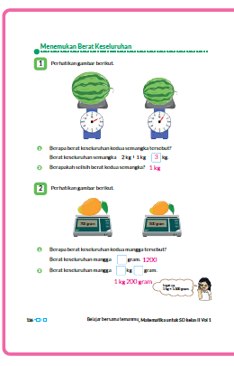

- Untuk memahami berat keseluruhan, dapat menggunakan benda-benda di sekitar. Pilih benda dengan berat bilangan bulat.
- Timbang benda tersebut satu persatu, kemudian minta peserta didik untuk mencatat jumlah berat kedua benda.
- Kemudian timbang benda tersebut bersamaan, minta peserta didik untuk mengamati berapa beratnya.
- Minta peserta didik membandingkan berat benda yang yang ditimbang bersamaan dengan berat kedua benda tersebut yang dijumlahkan. Apakah sama? Buat peserta didik memahami bahwa benda yang ditimbang sendiri-sendiri, kemudian beratnya dijumlahkan sama saja berat keseluruhan benda tersebut. Beratkeseluruhan benda merupakan berat benda jika ditimbang bersamaan.
- Setelah peserta didik memahami arti tentang penjumlahan berat, minta peserta didik untuk melanjutkan kegiatan no 1 di buku peserta didik.

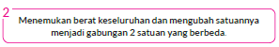
- Penting untuk mengingatkan kembali tentang komposisi bilangan lebih dari 1.000. Misalnya.
O + 300 = 2.300
O 3 buah ribuan + 4 buah ratusan = 3.400
- Minta peserta didik untuk membaca hasil pengukuran berat dengan timbangan digital yang ada di buku peserta didik, kemudian mencari berat kesuluruhannya.
- Beri kesempatan kepada peserta didik untuk menyampaikan pendapat mereka, hargai setiap pendapat dan tetap berpedoman pada tujuan pembelajaran, yaitu mencari berat keseluruhan dan mengubah satuannya menjadi gabungan dua satuan yang berbeda.

Kegiatan Penutup
1. Peserta didik membuat resume secara kreatif dengan bimbingan guru.
2. Peserta didik mengajukan pertanyaan-pertanyaan untuk menguatkan pemahaman terhadap materi.
3. Guru memberkan tugas membaca materi untuk pertemuan selanjutnya.
4. Guru menutup pembelajaran dengan mempersilakan peserta didik untuk berdoa dan mensyukuri segalah nikmat yang diberikan Tuhan YME ( jika pembelajaran di jam terakhir)
E. ASESMEN
a. Penilaian sikap.
Tabel 3.1 Penilaian sikap
No | NPD | Aspek yang dinilai |  |  |  |  |  |  |  |  | n | Ket
 |  | 1  Berdoa sebelum dan setelah pelajaran |  |  | 2  Bersyukur terhadap hasil kerja yang telah diperoleh |  |  | 2  Kesadaran bahwa ilmu yang diperoleh adalah pemberian Tuhan
 |  | 1 | 2 | 3 | 1 | 2 | 3 | 1 | 2 | 3
1. | Haidar
2. | Halwa
3. | Nusaybah
dst
Keterangan :
n adalah total penilaian (jumlah)
N adalah Nilain untuk masing-masing siswa
NPD adalah nama peserta didik

1. Indikator berdoa sebelum dan setelah pelajaran
Tabel 3.2 Indikator Berdoa
Skor | Keterangan
1 | Peserta didik tidak ikut berdoa
2 | Peserta didik ikut berdoa tetapi tidak bersungguh-sungguh
3 | Peserta didik ikut berdoa tetapi kurang bersungguh-sungguh
4 | Peserta didik ikut berdoa dengan bersungguh-sungguh

2. Indikator bersyukur terhadap hasil kerja yang telah diperoleh
Tabel 3.3 Indikator Bersyukur
Skor | Keterangan
1 | Peserta didik tidak mengucapkan rasa syukur
2 | Peserta didik mengucapkan rasa syukur tetapi tidak bersungguh-sungguh
3 | Peserta didik mengucapkan rasa syukur tetapi kurang bersungguh-sungguh
4 | Peserta didik mengucapkan rasa syukur dengan bersungguh-sungguh
3. Indikator kesadaran bahwa ilmu yang diperoleh adalah pemberian tuhan
Tabel 3.4 Indikator Kesadaran
Skor | Keterangan
1 | Peserta didik tidak menyadari bahwa ilmu yang diperoleh adalah pemberian Tuhan.
2 | Peserta didik menyadari bahwa ilmu yang diperoleh adalah pemberian Tuhan tetapi tidak bersungguh-sungguh
3 | Peserta didik menyadari bahwa ilmu yang diperoleh adalah pemberian Tuhan tetapi kurang bersungguh-sungguh
4 | Peserta didik menyadari bahwa ilmu yang diperoleh adalah pemberian Tuhan dengan bersungguh-sungguh

b. Penilaian Pengetahuan (kognitif)
Soal
1. 1 kg 200 gram + 1 kg 600 gram
[Jawab: 2 kg 800 gram]
2. 2 kg 600 gram + 2 kg 700 gram Hati-hati jika menggunakan cara Yosef, maka akan ada aktivitas “menyimpan”.
[Jawab: 5 kg 300 gram]
3. 4 kg 800 gram, + 6 kg 800 gram Hati-hati jika menggunakan cara Yosef, maka akan ada aktivitas “menyimpan”.
[Jawab: 10 kg 600 gram]
F. REFLEKSI
Refleksi Guru:
Refleksi diri berupa pertanyaan pada diri sendiri.
1. Apakah pembelajaran sudah dapat melibatkan peserta didik dengan aktif?
2. Apakah metode yang digunakan mampu meningkatkan kemampuan peserta didik?
3. Apakah media yang digunakan dapat membantu peserta didik mencapai kemanmpuan?
4. Apa yang bisa dilakukan agar peserta didik dapat meningkatkan kemampuan berfikir kritis ?

Refleksi Peserta Didik :
Peserta didik diajak untuk memlakukan refleksi terkait seluruh proses belajaran yang sudah dialami.
1. Apa kesan kalian tentang materi ini?
2. Materi apa yang sudah kalian fahami?
3. Bagian mana yang belum kalian fahami?
4. Masihkan ada kesulitan dalam membaca ?
G. KEGIATAN PENGAYAAN DAN REMEDIAL
Pengayaan :
- Pengayaan diberikan untuk menambah wawasan peserta didik mengenai materi pembelajaran yang dapat diberikan kepada peserta didik yang telah tuntas mencapai Capaian Pembelajaran (CP).
- Pengayaan dapat ditagihkan atau tidak ditagihkan, sesuai kesepakatan dengan peserta didik.
- Berdasarkan hasil analisis penilaian, peserta didik yang sudah mencapai ketuntasan belajar diberi kegiatan pembelajaran pengayaan untuk perluasan atau perdalaman materi.

Remedial :
- Remedial dapat diberikan kepada peserta didik yang capaian pembelajaran belum tuntas.
- Guru memberi semangat kepada peserta didik yang belum tuntas.
- Guru akan memberikan tugas bagi peserta didik yang belum tuntas dalam bentuk pembelajaran ulang, bimbingan perorangan, belajar kelompok, pemanfaatan tutor sebaya bagi peserta didik yang belum mencapai ketuntasan belajar sesuai hasil analisis penilaian.

LAMPIRAN
A. LEMBAR KERJA PESERTA DIDIK
LEMBAR KERJA PESERTA DIDIK (LKPD)

Nama :
Kelas :
Petunjuk!
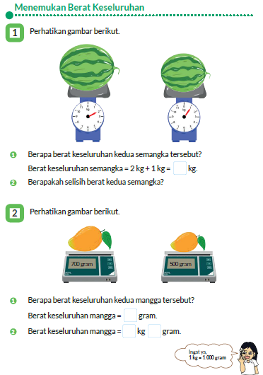

B. BAHAN BACAAN GURU & PESERTA DIDIK
- Buku Panduan Guru Matematika untuk Sekolah Dasar Kelas II - Volume 1, Judul Asli: Mathematics for Elementary School - Teacher's Guide Book 2nd Grade Volume 1.
- Belajar Bersama Temanmu Matematika untuk Sekolah Dasar Kelas II - Volume 1, Judul Asli: Study with Your Friends Mathematics for Elementary School 2nd Grade Volume 1.
C. GLOSARIUM
- Menemukan Berat Keseluruhan.
D. DAFTAR PUSTAKA
- Buku Panduan Guru Matematika untuk Sekolah Dasar Kelas II - Volume 1, Judul Asli: Mathematics for Elementary School - Teacher's Guide Book 2nd Grade Volume 1.
- https://sumber.belajar.kemdikbud.go.id/

MODUL AJAR KURIKULUM MERDEKA
MATEMATIKA VOLUME 1 FASE A SD KELAS 2

INFORMASI UMUM
A. IDENTITAS MODUL
Penyusun  Instansi  Tahun Penyusunan  Jenjang Sekolah  Mata Pelajaran  Fase / Kelas / Volume  Unit  Subunit 3  Alokasi Waktu | :  :  :  :  :  :  :  :  : | .....................................  SD ...............................  Tahun 20 ….  SD  Matematika  A / II (Dua) / 1  Tambahan  Menemukan Berat Keseluruhan  Pertemuan Ke-4 (2 x 35 Menit)
B. KOMPETENSI AWAL
Capaian Pembelajaran Fase (A)
Pada akhir fase A, peserta didik dapat menunjukkan pemahaman dan memiliki intuisi bilangan (number sense) pada bilangan cacah sampai 100, termasuk melakukan komposisi (menyusun) dan dekomposisi (mengurai) bilangan tersebut. Mereka dapat melakukan operasi penjumlahan dan pengurangan pada bilangan cacah sampai 20, dan dapat memahami pecahan setengah dan seperempat. Mereka dapat mengenali, meniru, dan melanjutkan pola-pola bukan bilangan. Mereka dapat membandingkan panjang, berat, dan durasi waktu, serta mengestimasi panjang menggunakan satuan tidak baku.
Peserta didik dapat mengenal berbagai bangun datar dan bangun ruang, serta dapat menyusun dan mengurai bangun datar. Mereka dapat menentukan posisi benda terhadap benda lain.
Peserta didik dapat mengurutkan, menyortir, mengelompokkan, membandingkan, dan menyajikan data menggunakan turus dan piktogram paling banyak 4 kategori.

Fase A Berdasarkan Elemen
Elemen | Capaian Pembelajaran
Analisa Data dan Peluang | Pada akhir fase A, peserta didik dapat mengurutkan, menyortir, mengelompokkan, membandingkan, dan menyajikan data dari banyak benda dengan menggunakan turus dan piktogram paling banyak 4 kategori.

C. PROFIL PELAJAR PANCASILA
- Beriman, bertaqwa kepada Tuhan Yang Maha Esa dan berakhlak mulia.
- Mandiri
- Bernalar kritis
- Bergotong royong
- Kreatif
D. SARANA DAN PRASARANA
- Sumber Belajar (Kementerian Pendidikan, Kebudayaan, Riset, Dan Teknologi Republik Indonesia, Matematika II Volume 1 untuk Sekolah Dasar Kelas II.
- Timbangan.
E. TARGET PESERTA DIDIK
- Peserta didik reguler/tipikal
F. JUMLAH PESERTA DIDIK
- Minimum 15 Peserta didik, Maksimum 25 Peserta didik
G. MODEL PEMBELAJARAN
- Tatap muka.
KOMPONEN INTI
A. TUJUAN KEGIATAN PEMBELAJARAN
Alur Tujuan Pembelajaran Unit :
- Memahami satuan dan arti pengukuran berat, sehingga peserta didik dapat mengukur berat.
- Mempelajari tentang satuan berat: kilogram (kg) dan gram.

Tujuan Subunit Pembelajaran :
- Dapat memikirkan tentang bagaimana membandingkan berat benda, dan dapat mengukur ketika sudah mengetahui satuan dan alat ukur yang dapat digunakan.
- Memahami manfaat pengukuran berat.

Tujuan jam ke-4 :
1. Memahami penjumlahan dan pengurangan berat.
2. Memahami metode penjumlahan dan pengurangan berat.
B. PEMAHAMAN BERMAKNA
- Meningkatkan kemampuan siswa memahami penjumlahan dan pengurangan berat serta metode penjumlahan dan pengurangan berat.
C. PERTANYAAN PEMANTIK
- Bagaimana cara mencari selisih kedua benda tersebut?
D. KEGIATAN PEMBELAJARAN
Kegiatan Pendahuluan
1. Guru menyapa dan mengucap salam peserta didik.
2. Peserta didik melakukan do’a sebelum belajar (salah seorang peserta didik untuk memimpin do’a)
3. Guru mengecek kehadiran peserta didik dan meminta peserta didik untuk mempersiapkan perlengkapan dan peralatan yang diperlukan.
4. Peserta didik menerima tentang kompetensi, ruang lingkup materi, tujuan, manfaat, langkah pembelajaran, metode penilaian yang akan dilaksanakan.
5. Peserta didik menyimak penjelaskan guru tentang pentingnya sikap mandiri yang akan dikembangkan dalam pembelajaran.

Kegiatan Inti
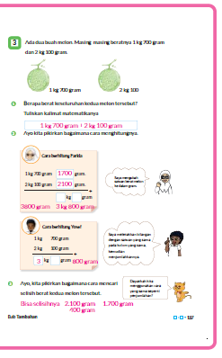
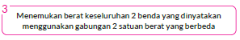
- (1) (2) Pertama berikan kesempatan peserta didik mengerjakan dengan cara sendiri, kemudian minta peserta didik untuk memikirkan cara berhitung farida dan Yosef.
- Farida menjumlahkan dengan mengubah berat benda menjadi satuan yang sama terlebih dahulu, baru kemudian dijumlahkan.
- Yosef menjumlahkan berat benda yang satuannya sama kemudian digabungkan.
- Buat peserta didik memahami bahwa kedua metode tersebut diperbolehkan dan hasilnya sama. Perlu ditambahkan, jika menggunakan cara Farida, setelah melakukan penjumlahan selanjutnya mengubah satuan berat benda tersebut dalam bentuk gabungan kg dan gram.
- (3) Ajak peserta didik untuk mendiskusikan bagaimana cara mencari selisih kedua benda tersebut.
- Pastikan jika mau mencari selisih berat yang lebih besar dikurangi dengan yang lebih kecil.
- Minta anak untuk mendiskusikan bagaimana ara mencari selisih berat kedua benda tersebut. Berikan kesempatan kepada peserta didik untuk mengerjakan sesuai dengan cara mereka masing-masing. Pada bagian akhir diskusi, berikan pemahaman dan kesimpulan bahwa cara berhitung Farida dan Yosef dapat digunakan untuk mencari selisih berat benda.

Kegiatan Penutup
1. Peserta didik membuat resume secara kreatif dengan bimbingan guru.
2. Peserta didik mengajukan pertanyaan-pertanyaan untuk menguatkan pemahaman terhadap materi.
3. Guru memberkan tugas membaca materi untuk pertemuan selanjutnya.
4. Guru menutup pembelajaran dengan mempersilakan peserta didik untuk berdoa dan mensyukuri segalah nikmat yang diberikan Tuhan YME ( jika pembelajaran di jam terakhir)
E. ASESMEN
a. Penilaian sikap.
Tabel 4.1 Penilaian sikap
No | NPD | Aspek yang dinilai |  |  |  |  |  |  |  |  | n | Ket
 |  | 1  Berdoa sebelum dan setelah pelajaran |  |  | 2  Bersyukur terhadap hasil kerja yang telah diperoleh |  |  | 2  Kesadaran bahwa ilmu yang diperoleh adalah pemberian Tuhan
 |  | 1 | 2 | 3 | 1 | 2 | 3 | 1 | 2 | 3
1. | Haidar
2. | Halwa
3. | Nusaybah
dst
Keterangan :
n adalah total penilaian (jumlah)
N adalah Nilain untuk masing-masing siswa
NPD adalah nama peserta didik

1. Indikator berdoa sebelum dan setelah pelajaran
Tabel 4.2 Indikator Berdoa
Skor | Keterangan
1 | Peserta didik tidak ikut berdoa
2 | Peserta didik ikut berdoa tetapi tidak bersungguh-sungguh
3 | Peserta didik ikut berdoa tetapi kurang bersungguh-sungguh
4 | Peserta didik ikut berdoa dengan bersungguh-sungguh
2. Indikator bersyukur terhadap hasil kerja yang telah diperoleh
Tabel 4.3 Indikator Bersyukur
Skor | Keterangan
1 | Peserta didik tidak mengucapkan rasa syukur
2 | Peserta didik mengucapkan rasa syukur tetapi tidak bersungguh-sungguh
3 | Peserta didik mengucapkan rasa syukur tetapi kurang bersungguh-sungguh
4 | Peserta didik mengucapkan rasa syukur dengan bersungguh-sungguh
3. Indikator kesadaran bahwa ilmu yang diperoleh adalah pemberian tuhan
Tabel 4.4 Indikator Kesadaran
Skor | Keterangan
1 | Peserta didik tidak menyadari bahwa ilmu yang diperoleh adalah pemberian Tuhan.
2 | Peserta didik menyadari bahwa ilmu yang diperoleh adalah pemberian Tuhan tetapi tidak bersungguh-sungguh
3 | Peserta didik menyadari bahwa ilmu yang diperoleh adalah pemberian Tuhan tetapi kurang bersungguh-sungguh
4 | Peserta didik menyadari bahwa ilmu yang diperoleh adalah pemberian Tuhan dengan bersungguh-sungguh

b. Penilaian Pengetahuan (kognitif)
Soal
1. 6 kg 900 gram – 3 kg 100 gram
[Jawab: 3 kg 800 gram]
2. 7 kg 200 gram – 4 kg 600 gram Hati-hati jika menggunakan cara Yosef, maka akan ada aktivitas “menyimpan”.
[Jawab: 2 kg 600 gram]
3. 6 kg 500 gram – 5 kg 700 gram m Hati-hati jika menggunakan cara Yosef, maka akan ada aktivitas “menyimpan”.
[Jawab: 800 gram]

F. REFLEKSI
Refleksi Guru:
Refleksi diri berupa pertanyaan pada diri sendiri.
1. Apakah pembelajaran sudah dapat melibatkan peserta didik dengan aktif?
2. Apakah metode yang digunakan mampu meningkatkan kemampuan peserta didik?
3. Apakah media yang digunakan dapat membantu peserta didik mencapai kemanmpuan?
4. Apa yang bisa dilakukan agar peserta didik dapat meningkatkan kemampuan berfikir kritis ?

Refleksi Peserta Didik :
Peserta didik diajak untuk memlakukan refleksi terkait seluruh proses belajaran yang sudah dialami.
1. Apa kesan kalian tentang materi ini?
2. Materi apa yang sudah kalian fahami?
3. Bagian mana yang belum kalian fahami?
4. Masihkan ada kesulitan dalam membaca ?
G. KEGIATAN PENGAYAAN DAN REMEDIAL
Pengayaan :
- Pengayaan diberikan untuk menambah wawasan peserta didik mengenai materi pembelajaran yang dapat diberikan kepada peserta didik yang telah tuntas mencapai Capaian Pembelajaran (CP).
- Pengayaan dapat ditagihkan atau tidak ditagihkan, sesuai kesepakatan dengan peserta didik.
- Berdasarkan hasil analisis penilaian, peserta didik yang sudah mencapai ketuntasan belajar diberi kegiatan pembelajaran pengayaan untuk perluasan atau perdalaman materi.

Remedial :
- Remedial dapat diberikan kepada peserta didik yang capaian pembelajaran belum tuntas.
- Guru memberi semangat kepada peserta didik yang belum tuntas.
- Guru akan memberikan tugas bagi peserta didik yang belum tuntas dalam bentuk pembelajaran ulang, bimbingan perorangan, belajar kelompok, pemanfaatan tutor sebaya bagi peserta didik yang belum mencapai ketuntasan belajar sesuai hasil analisis penilaian.
LAMPIRAN
A. LEMBAR KERJA PESERTA DIDIK
LEMBAR KERJA PESERTA DIDIK (LKPD)

Nama :
Kelas :
Petunjuk!
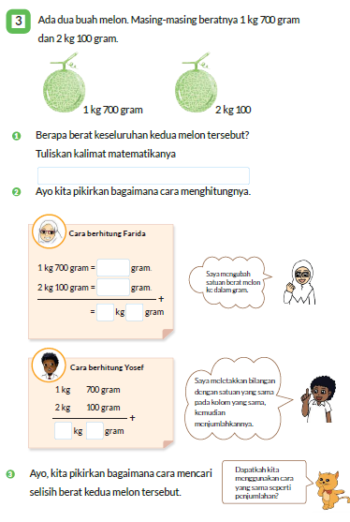
B. BAHAN BACAAN GURU & PESERTA DIDIK
- Buku Panduan Guru Matematika untuk Sekolah Dasar Kelas II - Volume 1, Judul Asli: Mathematics for Elementary School - Teacher's Guide Book 2nd Grade Volume 1.
- Belajar Bersama Temanmu Matematika untuk Sekolah Dasar Kelas II - Volume 1, Judul Asli: Study with Your Friends Mathematics for Elementary School 2nd Grade Volume 1.
C. GLOSARIUM
- Menemukan Berat Keseluruhan.
D. DAFTAR PUSTAKA
- Buku Panduan Guru Matematika untuk Sekolah Dasar Kelas II - Volume 1, Judul Asli: Mathematics for Elementary School - Teacher's Guide Book 2nd Grade Volume 1.
- https://sumber.belajar.kemdikbud.go.id/

MODUL AJAR KURIKULUM MERDEKA
MATEMATIKA VOLUME 1 FASE A SD KELAS 2

INFORMASI UMUM
A. IDENTITAS MODUL
Penyusun  Instansi  Tahun Penyusunan  Jenjang Sekolah  Mata Pelajaran  Fase / Kelas / Volume  Unit  Alokasi Waktu | :  :  :  :  :  :  :  : | .....................................  SD ...............................  Tahun 20 ….  SD  Matematika  A / II (Dua) / 1  Tambahan  Pertemuan Ke-5 (2 x 35 Menit)
B. KOMPETENSI AWAL
Capaian Pembelajaran Fase (A)
Pada akhir fase A, peserta didik dapat menunjukkan pemahaman dan memiliki intuisi bilangan (number sense) pada bilangan cacah sampai 100, termasuk melakukan komposisi (menyusun) dan dekomposisi (mengurai) bilangan tersebut. Mereka dapat melakukan operasi penjumlahan dan pengurangan pada bilangan cacah sampai 20, dan dapat memahami pecahan setengah dan seperempat. Mereka dapat mengenali, meniru, dan melanjutkan pola-pola bukan bilangan. Mereka dapat membandingkan panjang, berat, dan durasi waktu, serta mengestimasi panjang menggunakan satuan tidak baku.
Peserta didik dapat mengenal berbagai bangun datar dan bangun ruang, serta dapat menyusun dan mengurai bangun datar. Mereka dapat menentukan posisi benda terhadap benda lain.
Peserta didik dapat mengurutkan, menyortir, mengelompokkan, membandingkan, dan menyajikan data menggunakan turus dan piktogram paling banyak 4 kategori.

Fase A Berdasarkan Elemen
Elemen | Capaian Pembelajaran
Analisa Data dan Peluang | Pada akhir fase A, peserta didik dapat mengurutkan, menyortir, mengelompokkan, membandingkan, dan menyajikan data dari banyak benda dengan menggunakan turus dan piktogram paling banyak 4 kategori.

C. PROFIL PELAJAR PANCASILA
- Beriman, bertaqwa kepada Tuhan Yang Maha Esa dan berakhlak mulia.
- Mandiri
- Bernalar kritis
- Bergotong royong
- Kreatif
D. SARANA DAN PRASARANA
- Sumber Belajar (Kementerian Pendidikan, Kebudayaan, Riset, Dan Teknologi Republik Indonesia, Matematika II Volume 1 untuk Sekolah Dasar Kelas II.
- Timbangan analog dan timbangan digital.
E. TARGET PESERTA DIDIK
- Peserta didik reguler/tipikal
F. JUMLAH PESERTA DIDIK
- Minimum 15 Peserta didik, Maksimum 25 Peserta didik
G. MODEL PEMBELAJARAN
- Tatap muka.

KOMPONEN INTI
A. TUJUAN KEGIATAN PEMBELAJARAN
Alur Tujuan Pembelajaran Unit :
- Memahami satuan dan arti pengukuran berat, sehingga peserta didik dapat mengukur berat.
- Mempelajari tentang satuan berat: kilogram (kg) dan gram.

Tujuan Subunit Pembelajaran :
- Dapat memikirkan tentang bagaimana membandingkan berat benda, dan dapat mengukur ketika sudah mengetahui satuan dan alat ukur yang dapat digunakan.
- Memahami manfaat pengukuran berat.

Tujuan jam ke-5 :
1. Dapat menimbang dan mengetahui berat benda.
2. Dapat mengubah berat benda dari satuan gram menjadi gabungan kg dan gram.
3. Dapat membandingkan berat benda, berat benda mana yang lebih berat atau lebih ringan.

B. PEMAHAMAN BERMAKNA
- Meningkatkan kemampuan siswa dapat menimbang dan mengetahui berat benda, mengubah berat benda dari satuan gram menjadi gabungan kg dan gram serta membandingkan berat benda, berat benda mana yang lebih berat atau lebih ringan.

C. PERTANYAAN PEMANTIK
- Bagaimana cara membandingkan berat benda dengan timbangan?
- Bagaimana kita dapat mengetahui berat badan berat benda?

D. KEGIATAN PEMBELAJARAN
Kegiatan Pendahuluan
1. Guru menyapa dan mengucap salam peserta didik.
2. Peserta didik melakukan do’a sebelum belajar (salah seorang peserta didik untuk memimpin do’a)
3. Guru mengecek kehadiran peserta didik dan meminta peserta didik untuk mempersiapkan perlengkapan dan peralatan yang diperlukan.
4. Peserta didik menerima tentang kompetensi, ruang lingkup materi, tujuan, manfaat, langkah pembelajaran, metode penilaian yang akan dilaksanakan.
5. Peserta didik menyimak penjelaskan guru tentang pentingnya sikap mandiri yang akan dikembangkan dalam pembelajaran.

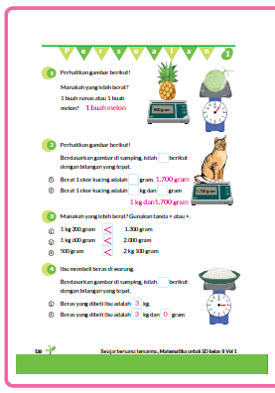
Kegiatan Inti
- Membandingkan berat benda dengan membaca skala yang terlihat pada timbangan.
- Membaca skala pada timbangan dan mengubah satuan
- Membandingkan berat benda.
  - Pada kegiatan ini boleh ditambahkan tentang istilah ringan.
Benda manakah yang lebih berat? Benda manakah yang lebih ringan?
- Membaca skala pada timbangan dan menyatakan berat dalam gabungan satuan kg dan gram.

Kegiatan Penutup
1. Peserta didik membuat resume secara kreatif dengan bimbingan guru.
2. Peserta didik mengajukan pertanyaan-pertanyaan untuk menguatkan pemahaman terhadap materi.
3. Guru memberkan tugas membaca materi untuk pertemuan selanjutnya.
4. Guru menutup pembelajaran dengan mempersilakan peserta didik untuk berdoa dan mensyukuri segalah nikmat yang diberikan Tuhan YME ( jika pembelajaran di jam terakhir)
E. ASESMEN
a. Penilaian sikap.
Tabel 5.1 Penilaian sikap
No | NPD | Aspek yang dinilai |  |  |  |  |  |  |  |  | n | Ket
 |  | 1  Berdoa sebelum dan setelah pelajaran |  |  | 2  Bersyukur terhadap hasil kerja yang telah diperoleh |  |  | 2  Kesadaran bahwa ilmu yang diperoleh adalah pemberian Tuhan
 |  | 1 | 2 | 3 | 1 | 2 | 3 | 1 | 2 | 3
1. | Haidar
2. | Halwa
3. | Nusaybah
dst
Keterangan :
n adalah total penilaian (jumlah)
N adalah Nilain untuk masing-masing siswa
NPD adalah nama peserta didik

1. Indikator berdoa sebelum dan setelah pelajaran
Tabel 5.2 Indikator Berdoa
Skor | Keterangan
1 | Peserta didik tidak ikut berdoa
2 | Peserta didik ikut berdoa tetapi tidak bersungguh-sungguh
3 | Peserta didik ikut berdoa tetapi kurang bersungguh-sungguh
4 | Peserta didik ikut berdoa dengan bersungguh-sungguh

2. Indikator bersyukur terhadap hasil kerja yang telah diperoleh
Tabel 5.3 Indikator Bersyukur
Skor | Keterangan
1 | Peserta didik tidak mengucapkan rasa syukur
2 | Peserta didik mengucapkan rasa syukur tetapi tidak bersungguh-sungguh
3 | Peserta didik mengucapkan rasa syukur tetapi kurang bersungguh-sungguh
4 | Peserta didik mengucapkan rasa syukur dengan bersungguh-sungguh

3. Indikator kesadaran bahwa ilmu yang diperoleh adalah pemberian tuhan
Tabel 5.4 Indikator Kesadaran
Skor | Keterangan
1 | Peserta didik tidak menyadari bahwa ilmu yang diperoleh adalah pemberian Tuhan.
2 | Peserta didik menyadari bahwa ilmu yang diperoleh adalah pemberian Tuhan tetapi tidak bersungguh-sungguh
3 | Peserta didik menyadari bahwa ilmu yang diperoleh adalah pemberian Tuhan tetapi kurang bersungguh-sungguh
4 | Peserta didik menyadari bahwa ilmu yang diperoleh adalah pemberian Tuhan dengan bersungguh-sungguh

b. Penilaian Pengetahuan (kognitif)
Soal
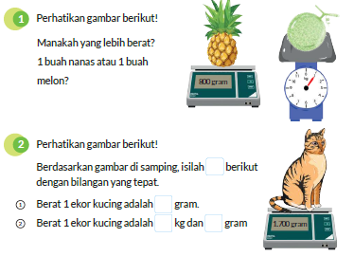

F. REFLEKSI
Refleksi Guru:
Refleksi diri berupa pertanyaan pada diri sendiri.
1. Apakah pembelajaran sudah dapat melibatkan peserta didik dengan aktif?
2. Apakah metode yang digunakan mampu meningkatkan kemampuan peserta didik?
3. Apakah media yang digunakan dapat membantu peserta didik mencapai kemanmpuan?
4. Apa yang bisa dilakukan agar peserta didik dapat meningkatkan kemampuan berfikir kritis ?

Refleksi Peserta Didik :
Peserta didik diajak untuk memlakukan refleksi terkait seluruh proses belajaran yang sudah dialami.
1. Apa kesan kalian tentang materi ini?
2. Materi apa yang sudah kalian fahami?
3. Bagian mana yang belum kalian fahami?
4. Masihkan ada kesulitan dalam membaca ?
G. KEGIATAN PENGAYAAN DAN REMEDIAL
Pengayaan :
- Pengayaan diberikan untuk menambah wawasan peserta didik mengenai materi pembelajaran yang dapat diberikan kepada peserta didik yang telah tuntas mencapai Capaian Pembelajaran (CP).
- Pengayaan dapat ditagihkan atau tidak ditagihkan, sesuai kesepakatan dengan peserta didik.
- Berdasarkan hasil analisis penilaian, peserta didik yang sudah mencapai ketuntasan belajar diberi kegiatan pembelajaran pengayaan untuk perluasan atau perdalaman materi.

Remedial :
- Remedial dapat diberikan kepada peserta didik yang capaian pembelajaran belum tuntas.
- Guru memberi semangat kepada peserta didik yang belum tuntas.
- Guru akan memberikan tugas bagi peserta didik yang belum tuntas dalam bentuk pembelajaran ulang, bimbingan perorangan, belajar kelompok, pemanfaatan tutor sebaya bagi peserta didik yang belum mencapai ketuntasan belajar sesuai hasil analisis penilaian.
LAMPIRAN
A. LEMBAR KERJA PESERTA DIDIK
LEMBAR KERJA PESERTA DIDIK (LKPD)

Nama :
Kelas :
Petunjuk!
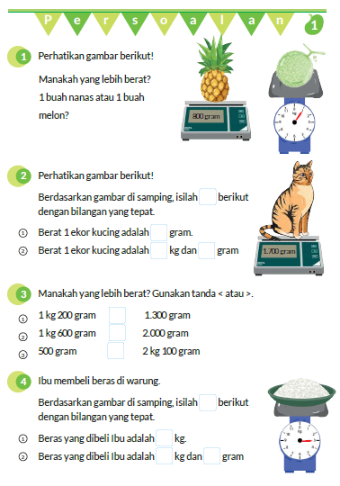
B. BAHAN BACAAN GURU & PESERTA DIDIK
- Buku Panduan Guru Matematika untuk Sekolah Dasar Kelas II - Volume 1, Judul Asli: Mathematics for Elementary School - Teacher's Guide Book 2nd Grade Volume 1.
- Belajar Bersama Temanmu Matematika untuk Sekolah Dasar Kelas II - Volume 1, Judul Asli: Study with Your Friends Mathematics for Elementary School 2nd Grade Volume 1.
C. GLOSARIUM
- Manakah yang Lebih Berat
- Satuan Berat yang Lebih Kecil
- Menemukan Berat Keseluruhan.
D. DAFTAR PUSTAKA
- Buku Panduan Guru Matematika untuk Sekolah Dasar Kelas II - Volume 1, Judul Asli: Mathematics for Elementary School - Teacher's Guide Book 2nd Grade Volume 1.
- https://sumber.belajar.kemdikbud.go.id/

MODUL AJAR KURIKULUM MERDEKA
MATEMATIKA VOLUME 1 FASE A SD KELAS 2

INFORMASI UMUM
A. IDENTITAS MODUL
Penyusun  Instansi  Tahun Penyusunan  Jenjang Sekolah  Mata Pelajaran  Fase / Kelas / Volume  Unit  Alokasi Waktu | :  :  :  :  :  :  :  : | .....................................  SD ...............................  Tahun 20 ….  SD  Matematika  A / II (Dua) / 1  Tambahan  Pertemuan Ke-6 (2 x 35 Menit)
B. KOMPETENSI AWAL
Capaian Pembelajaran Fase (A)
Pada akhir fase A, peserta didik dapat menunjukkan pemahaman dan memiliki intuisi bilangan (number sense) pada bilangan cacah sampai 100, termasuk melakukan komposisi (menyusun) dan dekomposisi (mengurai) bilangan tersebut. Mereka dapat melakukan operasi penjumlahan dan pengurangan pada bilangan cacah sampai 20, dan dapat memahami pecahan setengah dan seperempat. Mereka dapat mengenali, meniru, dan melanjutkan pola-pola bukan bilangan. Mereka dapat membandingkan panjang, berat, dan durasi waktu, serta mengestimasi panjang menggunakan satuan tidak baku.
Peserta didik dapat mengenal berbagai bangun datar dan bangun ruang, serta dapat menyusun dan mengurai bangun datar. Mereka dapat menentukan posisi benda terhadap benda lain.
Peserta didik dapat mengurutkan, menyortir, mengelompokkan, membandingkan, dan menyajikan data menggunakan turus dan piktogram paling banyak 4 kategori.

Fase A Berdasarkan Elemen
Elemen | Capaian Pembelajaran
Analisa Data dan Peluang | Pada akhir fase A, peserta didik dapat mengurutkan, menyortir, mengelompokkan, membandingkan, dan menyajikan data dari banyak benda dengan menggunakan turus dan piktogram paling banyak 4 kategori.

C. PROFIL PELAJAR PANCASILA
- Beriman, bertaqwa kepada Tuhan Yang Maha Esa dan berakhlak mulia.
- Mandiri
- Bernalar kritis
- Bergotong royong
- Kreatif
D. SARANA DAN PRASARANA
- Sumber Belajar (Kementerian Pendidikan, Kebudayaan, Riset, Dan Teknologi Republik Indonesia, Matematika II Volume 1 untuk Sekolah Dasar Kelas II.
- Timbangan analog dan timbangan digital.
E. TARGET PESERTA DIDIK
- Peserta didik reguler/tipikal
F. JUMLAH PESERTA DIDIK
- Minimum 15 Peserta didik, Maksimum 25 Peserta didik
G. MODEL PEMBELAJARAN
- Tatap muka.
KOMPONEN INTI
A. TUJUAN KEGIATAN PEMBELAJARAN
Alur Tujuan Pembelajaran Unit :
- Memahami satuan dan arti pengukuran berat, sehingga peserta didik dapat mengukur berat.
- Mempelajari tentang satuan berat: kilogram (kg) dan gram.

Tujuan Subunit Pembelajaran :
- Dapat memikirkan tentang bagaimana membandingkan berat benda, dan dapat mengukur ketika sudah mengetahui satuan dan alat ukur yang dapat digunakan.
- Memahami manfaat pengukuran berat.

Tujuan jam ke-6 :
1. Membandingkan berat dan mengurutkan berat pada garis bilangan.
2. Menghitung penjumlahan dan pengurangan berat benda.
B. PEMAHAMAN BERMAKNA
- Meningkatkan kemampuan siswa dapat membandingkan berat dan mengurutkan berat pada garis bilangan serta menghitung penjumlahan dan pengurangan berat benda.
C. PERTANYAAN PEMANTIK
- Bagaimana cara menghitung 2 kg + 3 kg?
- Bagaimana cara menghitung 800 gram – 500 gram?
D. KEGIATAN PEMBELAJARAN
Kegiatan Pendahuluan
1. Guru menyapa dan mengucap salam peserta didik.
2. Peserta didik melakukan do’a sebelum belajar (salah seorang peserta didik untuk memimpin do’a)
3. Guru mengecek kehadiran peserta didik dan meminta peserta didik untuk mempersiapkan perlengkapan dan peralatan yang diperlukan.
4. Peserta didik menerima tentang kompetensi, ruang lingkup materi, tujuan, manfaat, langkah pembelajaran, metode penilaian yang akan dilaksanakan.
5. Peserta didik menyimak penjelaskan guru tentang pentingnya sikap mandiri yang akan dikembangkan dalam pembelajaran.

Kegiatan Inti
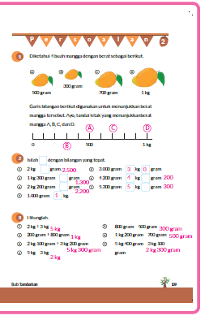
- Mengurutkan mangga dari yang paling ringan ke yang paling berat, kemudian meletakkan berat benda tersebut pada garis bilangan yang sesuai. Kegiatan ini juga bermanfaat untuk menguatkan kembali pemahaman peserta didik tentang konsep urutan bilangan dan skala pada garis bilangan.
Garis bilangan yang disediakan mewakili 1 kg dan terdapat 10 skala, artinya 1 skala mewakili 100 gram, Pastikan peserta didik memahami tentang ini.
- Mengubah satuan dari gram menjadi kg dan gram atau sebaliknya. Keterampilan ini akan membantu peserta didik dalam menyelesaikan persoalan tentang penjumlahan dan pengurangan berat benda.
- Melakukan penjumlahan dan pengurangan berat benda. Hatihati jika ada soal yang menggunakan konsep “menyimpan” atau “meminjam”.

Kegiatan Penutup
1. Peserta didik membuat resume secara kreatif dengan bimbingan guru.
2. Peserta didik mengajukan pertanyaan-pertanyaan untuk menguatkan pemahaman terhadap materi.
3. Guru memberkan tugas membaca materi untuk pertemuan selanjutnya.
4. Guru menutup pembelajaran dengan mempersilakan peserta didik untuk berdoa dan mensyukuri segalah nikmat yang diberikan Tuhan YME ( jika pembelajaran di jam terakhir)

E. ASESMEN
a. Penilaian sikap.
Tabel 6.1 Penilaian sikap
No | NPD | Aspek yang dinilai |  |  |  |  |  |  |  |  | n | Ket
 |  | 1  Berdoa sebelum dan setelah pelajaran |  |  | 2  Bersyukur terhadap hasil kerja yang telah diperoleh |  |  | 2  Kesadaran bahwa ilmu yang diperoleh adalah pemberian Tuhan
 |  | 1 | 2 | 3 | 1 | 2 | 3 | 1 | 2 | 3
1. | Haidar
2. | Halwa
3. | Nusaybah
dst
Keterangan :
n adalah total penilaian (jumlah)
N adalah Nilain untuk masing-masing siswa
NPD adalah nama peserta didik

1. Indikator berdoa sebelum dan setelah pelajaran
Tabel 6.2 Indikator Berdoa
Skor | Keterangan
1 | Peserta didik tidak ikut berdoa
2 | Peserta didik ikut berdoa tetapi tidak bersungguh-sungguh
3 | Peserta didik ikut berdoa tetapi kurang bersungguh-sungguh
4 | Peserta didik ikut berdoa dengan bersungguh-sungguh
2. Indikator bersyukur terhadap hasil kerja yang telah diperoleh
Tabel 6.3 Indikator Bersyukur
Skor | Keterangan
1 | Peserta didik tidak mengucapkan rasa syukur
2 | Peserta didik mengucapkan rasa syukur tetapi tidak bersungguh-sungguh
3 | Peserta didik mengucapkan rasa syukur tetapi kurang bersungguh-sungguh
4 | Peserta didik mengucapkan rasa syukur dengan bersungguh-sungguh

3. Indikator kesadaran bahwa ilmu yang diperoleh adalah pemberian tuhan
Tabel 6.4 Indikator Kesadaran
Skor | Keterangan
1 | Peserta didik tidak menyadari bahwa ilmu yang diperoleh adalah pemberian Tuhan.
2 | Peserta didik menyadari bahwa ilmu yang diperoleh adalah pemberian Tuhan tetapi tidak bersungguh-sungguh
3 | Peserta didik menyadari bahwa ilmu yang diperoleh adalah pemberian Tuhan tetapi kurang bersungguh-sungguh
4 | Peserta didik menyadari bahwa ilmu yang diperoleh adalah pemberian Tuhan dengan bersungguh-sungguh

b. Penilaian Pengetahuan (kognitif)
Soal
Hitunglah.
(1) 2 kg + 3 kg (5) 800 gram – 500 gram
(2) 200 gram + 800 gram (6) 1 kg 200 gram – 700 gram
(3) 2 kg 100 gram + 3 kg 200 gram (7) 5 kg 400 gram – 3 kg 100
(4) 5 kg – 3 kg gram

F. REFLEKSI
Refleksi Guru:
Refleksi diri berupa pertanyaan pada diri sendiri.
1. Apakah pembelajaran sudah dapat melibatkan peserta didik dengan aktif?
2. Apakah metode yang digunakan mampu meningkatkan kemampuan peserta didik?
3. Apakah media yang digunakan dapat membantu peserta didik mencapai kemanmpuan?
4. Apa yang bisa dilakukan agar peserta didik dapat meningkatkan kemampuan berfikir kritis ?

Refleksi Peserta Didik :
Peserta didik diajak untuk memlakukan refleksi terkait seluruh proses belajaran yang sudah dialami.
1. Apa kesan kalian tentang materi ini?
2. Materi apa yang sudah kalian fahami?
3. Bagian mana yang belum kalian fahami?
4. Masihkan ada kesulitan dalam membaca ?
G. KEGIATAN PENGAYAAN DAN REMEDIAL
Pengayaan :
- Pengayaan diberikan untuk menambah wawasan peserta didik mengenai materi pembelajaran yang dapat diberikan kepada peserta didik yang telah tuntas mencapai Capaian Pembelajaran (CP).
- Pengayaan dapat ditagihkan atau tidak ditagihkan, sesuai kesepakatan dengan peserta didik.
- Berdasarkan hasil analisis penilaian, peserta didik yang sudah mencapai ketuntasan belajar diberi kegiatan pembelajaran pengayaan untuk perluasan atau perdalaman materi.

Remedial :
- Remedial dapat diberikan kepada peserta didik yang capaian pembelajaran belum tuntas.
- Guru memberi semangat kepada peserta didik yang belum tuntas.
- Guru akan memberikan tugas bagi peserta didik yang belum tuntas dalam bentuk pembelajaran ulang, bimbingan perorangan, belajar kelompok, pemanfaatan tutor sebaya bagi peserta didik yang belum mencapai ketuntasan belajar sesuai hasil analisis penilaian.
LAMPIRAN
A. LEMBAR KERJA PESERTA DIDIK
LEMBAR KERJA PESERTA DIDIK (LKPD)

Nama :
Kelas :
Petunjuk!
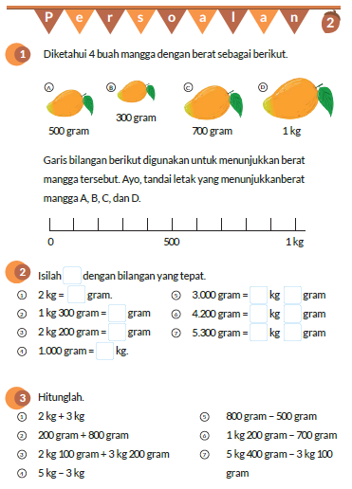

B. BAHAN BACAAN GURU & PESERTA DIDIK
- Buku Panduan Guru Matematika untuk Sekolah Dasar Kelas II - Volume 1, Judul Asli: Mathematics for Elementary School - Teacher's Guide Book 2nd Grade Volume 1.
- Belajar Bersama Temanmu Matematika untuk Sekolah Dasar Kelas II - Volume 1, Judul Asli: Study with Your Friends Mathematics for Elementary School 2nd Grade Volume 1.
C. GLOSARIUM
- Manakah yang Lebih Berat
- Satuan Berat yang Lebih Kecil
- Menemukan Berat Keseluruhan.
D. DAFTAR PUSTAKA
- Buku Panduan Guru Matematika untuk Sekolah Dasar Kelas II - Volume 1, Judul Asli: Mathematics for Elementary School - Teacher's Guide Book 2nd Grade Volume 1.
- https://sumber.belajar.kemdikbud.go.id/

